Arbejdsark – virus og pandemier

Arbejdsark til artiklen Tilbage til fremtiden - En virusforskers syn på tre år i pandemiernes tegn fra Aktuel Naturvidenskab (bemærk, at der fra hjemmesiden er link til en pdf-version af artiklen). Artiklen bygger på foredraget ”Det er bare en virus”, som overlæge Anders Fomsgaard holdt i serien Offentlige foredrag i Naturvidenskab i foråret 2023.
Materialet er udarbejdet af projektgruppen på Viborg Katedralskole for Aktuel Naturvidenskab i forbindelse med projektet Brobygning på første række finansieret af Novo Nordisk Fonden.

Opgave 1 – Begreber og definitioner (baggrund)

- Forklar nedenstående begreber

Begreb | Forklaring
Virus
Pandemi
Mutationer
Polymerase Chain Reaction (PCR)

Opgave 2 – Flaskehalse

- Forklar, hvilke 2 flaskehalse, virus skal gennem for at starte en pandemi?

- Giv en mulig forklaring på baggrunden for, at en virus pludselig kan komme gennem disse flaskehalse.

- Diskuter, hvordan smittemåden blandt mennesker kan have betydning for omfanget af en pandemi.

- Diskuter, hvilken betydning af superspreder-events kan have for omfanget af en pandemi.

Opgave 3 – Vacciner

- Forklar princippet i en mRNA-vaccine. Inddrag figuren på side 17:
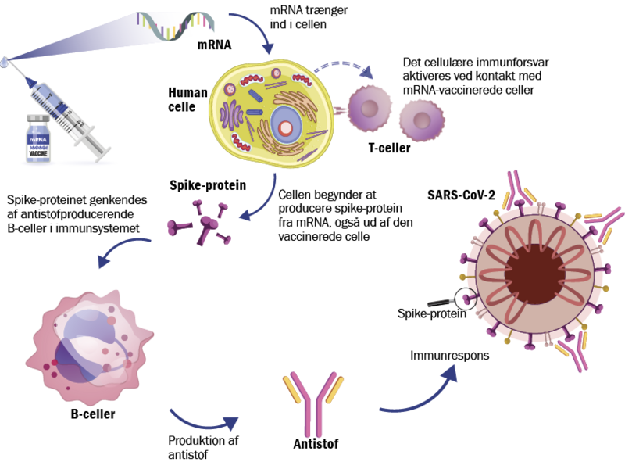

- Hvorfor har denne type vaccine først fået sit gennembrud med COVID-19 pandemien?

- Diskuter fordele og ulemper ved denne type vaccine sammenlignet med andre typer.

Opgave 4 – Virusvarianter og sekventering

- Forklar de tre figurer på side 18 (se nedenfor).

- Forklar, hvordan man kan sekventere virusgenom. Inddrag eventuelt metoden på side 16 sammenlignet med andre kendte sekventeringsmetoder.

- Forklar, hvordan man ved hjælp af sekventering kan sammenligne virusvarianter, samt hvilken information, dette kan bidrage med. Inddrag figuren side 19.

- Diskuter fordele og ulemper ved anvendelse af sekventering til overvågning af pandemiens udvikling.

